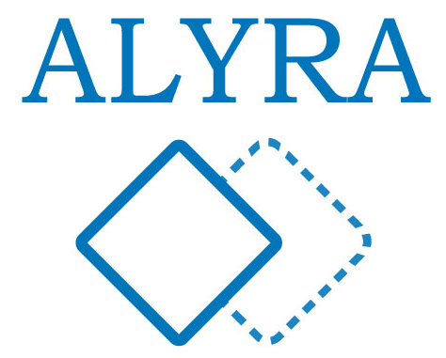
Compte rendu de la session de feedback
Date de la session : xx/xx/xxxx
Projet : Nom de votre projet

Business Model Canvas :
Axes d’amélioration BMC  Proposition 1  Proposition 2 | Correction BMC  ✔️ Réponse 1  ⛔ Réponse 2
Compte rendu de la session de feedback
Date de la session : xx/xx/xxxx
Projet : Nom de votre projet

Prototype :
Axes d’amélioration Prototype  Proposition 1  Proposition 2 | Correction Prototype  ✔️ Réponse 1  ⛔ Réponse 2

